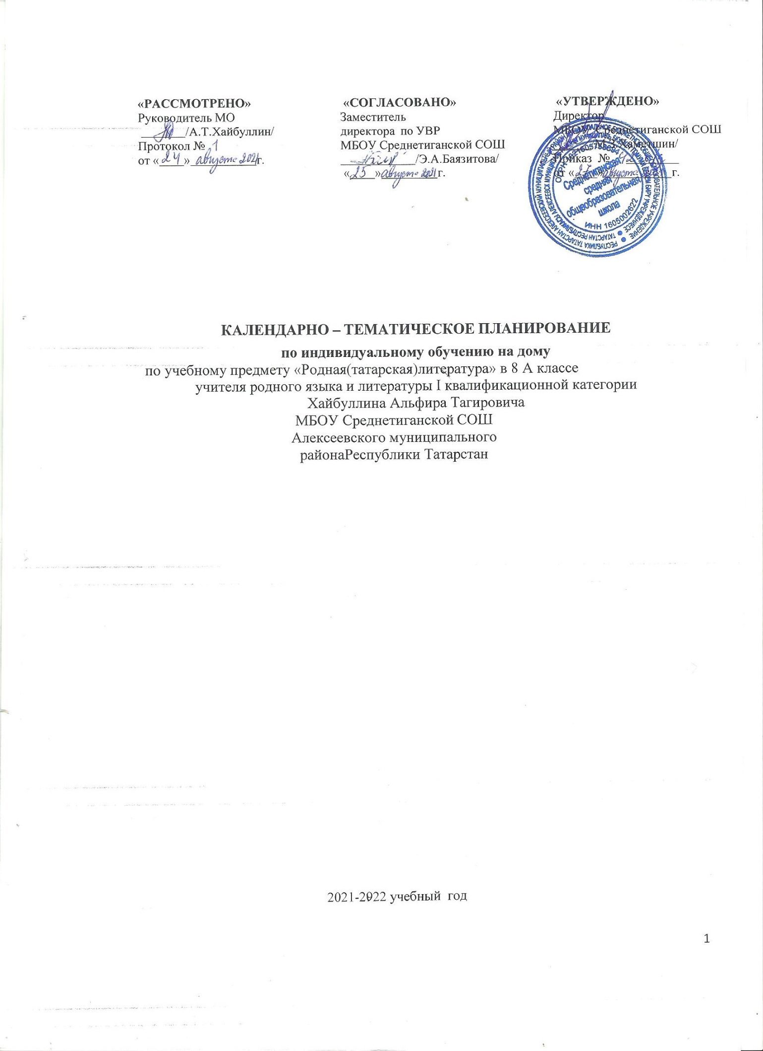

1.Календарно-тематическое планирование разработан в соответствии с рабочей программой учебного предмета «Родная (татарская) литература» в 5-9 классах, на основании учебного плана на 2021-2022 учебный год.
2. Әдәбият. 8 нче сыйныф: татар телендә гомуми белем бирү оешмалары өчен уку әсбабы. 2 кисәктә. / Ф.Ә Ганиева, Ч. Р. Рамазанова.—Казан:татар. китап нәшрияты, 2015.-271 б.

Календарно - тематический план в 8 А классе.
8нче А сыйныфта календарь – тематик план.

№ | Тема урока  Дәрес темасы | Дата проведения  Үткәрү вакыты
№ | Тема урока  Дәрес темасы | план | факт
1 | Повторение: лирические, эпические и драматическиероды художественной литературы Сәнгать төре буларак әдәбият турында сөйләшү. Сүз сәнгатендә тормыш моделен төзү үзенчәлекләре. | 2.09
2 | Общая характеристика татарской литературы периода Казанского ханства. Мухаммедьяра «Назидание».  Урта гасырлар әдәбияты. Казан ханлыгы чоры. Мөхәммәдьяр «Нәсыйхәт» шигыре. | 9.09
3 | Татарская литература XIX века. Жизнь и творчество Муса Акъегетзаде  XIX гасыр әдәбияты. Муса Акъегетзадәнең тормыш юлы | 16.09
4 | Муса Акъегет. Повесть «Хисаметдин менла»  Муса Акъегет «Хисаметдин менла» повесте. | 23.09
5 | Характеристика татарской литературы этого периода.  Татар әдәбиятына характеристика.  Чорга кыскача тарихи күзәтү. | 30.09
6 | Жизнь и творчество М.Гафури. «Назидание»/.Добро и зло в стихотворении поэта начала ХХ века.  М.Гафуриның «Нәсыйхәт» шигыре. Язучының тормыш юлы турында мәгълүмат бирү. | 7.10
7 | Творчество Г.Тукая «Дустларга бер сүз», «Мәхәббәт» Габдулла Тукайның «Дустларга бер сүз», «Мәхәббәт» | 14.10
8 | Ритм и рифма, строфа. Лирика гражданства.  Тел-сурәтләү чаралары. Ритм һәм рифма, тезмә, строфа. Гражданлык лирикасы | 21.10
9 | Сочинение. 3 темы: 1.Любовь в лирических стихотворениях Габдуллы Тукая . 2.Габдулла Тукай иҗатында шагыйрь образының бирелеше. 3.»Габдулла Тукай в Уральске».  Сөйләм үстерү.Сочинение. 1.Габдулла Тукай иҗатында мәхәббәт лирикасы. 2.Габдулла Тукай иҗатында шагыйрь образының бирелеше. 3.Габдулла Тукайның Җаек чоры иҗатында милләт темасы. | 28.10
10 | Ш.Камал. Рассказ «В метель»/  Шәриф Камалның «Буранда» хикәясе | 11.11
11 | Творчество Фатиха Әмирхана. «На развалинах…».  Фатих Әмирханның тормышы һәм иҗатын искә төшерү. “Бер хәрабәдә” хикәясе. | 18.11
12 | Жизнь и творчество Карима Тинчурина Рассказ «Искандар». «Угасшие звезды». Драма.  Кәрим Тинчуринның «Искәндәр» хикәясе һәм «Сүнгән йолдызлар» драмасы. Әдипнең тормыш юлы турында мәгълүмат бирү. | 25.11
13 | Жизнь и творчество Фатхи Бурнаша. . /«Тагир- Зухра»/.  Фәтхи Бурнашның тормышы һәм иҗаты. «Таһир-Зөһрә» трагедиясе. | 2.12
14 | Ф. Бурнаш «Тагир-Зухра». Средневековый романтический сюжет, тема любви и предательства.  Ф. Бурнашның “Таһир -Зөһрә” трагедиясе. | 9.12
15 | Литература 20 – 30 –х годов. Хади Такташ. Поэма «Алсу».  20 – 30 нчы еллар әдәбияты. Һади Такташның «Алсу» поэмасы. | 16.12 | .
16 | Карим Тинчурин. Рассказ «Угасшие звезды». «Угасшие звезды». Драма.  Кәрим Тинчуринның «Сүнгән йолдызлар» драмасы. | 23.12
17 | Жизнь и творчество Г. Кутуя. Повесть «Неотосланные письма»/.  Гадел Кутуйның тормыш юлы. «Тапшырылмаган хатлар» повесте. | 13.01
18 | Сочинение по повести Г. Кутуя.  Сөйләм үстерү. Г.Кутуй әсәре буенча сочинение. | 20.01
19 | Внеклассное чтение. Фаузия Байрамова «Колокольчик»  Дәрестән тыш уку. Фәүзия Бәйрәмова “Кыӊгырау” | 27.01
20 | Жизнь и творчество Фатиха Карима. «Клятва», «Моросит и моросит».  Фатих Кәримнең тормыш юлы һәм иҗаты. “Ант”, “Сибәли дә сибәли” “Теләк", “Бездә яздыр”шигырьләре | 3.02
21 | Литература 60-80 ые годы.  60-80 нче еллар әдәбияты. | 10.02 | .
22 | Жизнь и творчество Г. Баширова. “Родная земля – колебель моя”/.  Гомәр Бәшировның тормыш юлы, иҗаты турында мәгълүмат бирү. «Туган ягым – яшел бишек» автобиографик повесте. | 17.02 | .
23 | Охарактеризовать главного героя.  Образларга характеристика. | 24.02
24 | Аяз Гыйлажев. Повесть “Весенние караваны” .  Аяз Гыйләҗевнеӊ “Язгы кәрваннар” повесте. | 3.03
25 | Миргазиян Юныс. Повесть «Огни горят только подсвечниках»/.  Миргазиян Юныс “Шәмдәлләрдә генә утлар яна” повесте | 10.03
26 | Сөйләм үстерү. Әдәби әсәргә бәя.  Сөйләм үстерү. Әдәби әсәргә бәя. | 17.03
27 | Внеклассное чтение. Мадина Маликова “Цветочный мед”.  Дәрестән тыш уку. Мәдинә Маликова “Чәчкә балы” | 24.03
28 | Р.Файзуллин. «Җаныңның ваклыгын сылтама заманга...» /«Мелочность твоей души ».  Равил Фәйзуллинның «Җаныңның ваклыгын сылтама заманга…», | 7.04
29 | Туфан Миннуллин «Альмандар из Альдермыша»/.  Туфан Миңнуллинның «Әлдермештән Әлмәндәр» моңсу комедиясе | 14.04
30 | Туфан Миннуллин. «Альмандар из Альдермыша» Образ сильного человека в литературе.  Туфан Миңнуллинның «Әлдермештән Әлмәндәр» моңсу комедиясе | 21.04
31 | Ф. Яруллн. Повесть «Упругие паруса»/. Противоборство с судьбой и с собственной немощью.  Фәнис Яруллинның «Җилкәннәр җилдә сынала» повесте. | 28.04
32 | Внеклассное чтение. Дневник Фаниса Яруллина.  Дәрестән тыш уку. Ф.Яруллин көндәлеге. | 5.05 | .
33 | М.Агълямов «Каеннар булсаң иде»./«Как березы», «Учак урыннары» /«Места костров».  «Каеннар булсаң иде» «Учак урыннары» шигырьләре. | 12.05
34 | Итоговое тестирование  Йомгаклау тесты. | 19.05 | .
35 | Обобщение изученного в 8 классе  Ел буе үтелгән материалларны кабатлау . Йомгаклау дәресе | 26.05


